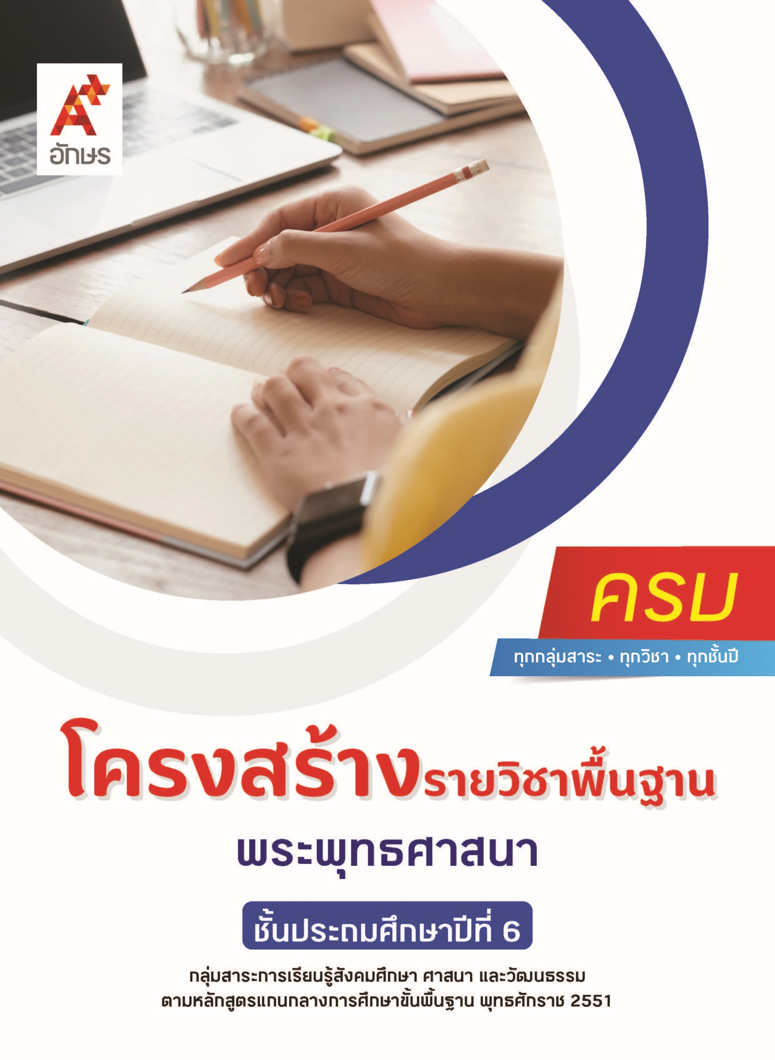

**คำอธิบายรายวิชา**

**พระพุทธศาสนา**

**รายวิชาพื้นฐาน กลุ่มสาระการเรียนรู้สังคมศึกษา ศาสนา และวัฒนธรรม**

**ชั้นประถมศึกษาปีที่ 6 เวลา 20 ชั่วโมง/ปี**

ศึกษา วิเคราะห์ ความสำคัญของพระพุทธศาสนาในฐานะที่เป็นศาสนาประจำชาติ พุทธประวัติตั้งแต่ปลงอายุสังขารจนถึงสังเวชนียสถาน ความสำคัญและเคารพในพระรัตนตรัย ปฏิบัติตามไตรสิกขา และหลักโอวาท 3 ในพระพุทธศาสนา ปฏิบัติตนตามหลักธรรมเพื่อแก้ปัญหาอบายมุข ความรู้เกี่ยวกับสถานที่ต่าง ๆ ในศาสนสถานและปฏิบัติตนได้อย่างเหมาะสม แบบอย่างการดำเนินชีวิตและข้อคิดจากประวัติสาวก ชาดก และศาสนิกชนตัวอย่าง การทำความดีของบุคคลในประเทศตามหลักศาสนา มีมรรยาทของความเป็นศาสนิก-ชนที่ดี เห็นคุณค่าของการบริหารจิตเจริญปัญญา การฝึกสติและสมาธิเบื้องต้นในพระพุทธศาสนา อธิบายประโยชน์ของการเข้าร่วมในศาสนพิธี พิธีกรรม และกิจกรรมในวันสำคัญทางศาสนา และปฏิบัติตนได้ถูกต้อง การแสดงตนเป็นพุทธมามกะ

โดยใช้กระบวนการเรียนรู้แบบ Active Learning การคิดขั้นพื้นฐานและขั้นสูงตามช่วงวัย การปฏิบัติตนตามหลักธรรมของศาสนาเพื่อการป้องกันและแก้ไขปัญหาบนพื้นฐานของหลักเหตุผล คุณธรรม ในการพัฒนาตนเองได้อย่างเหมาะสม การสื่อสารและปรับตัวเพื่อการอยู่ร่วมกันในสังคมอย่างสันติสุข บำเพ็ญประโยชน์ต่อสังคมและส่วนรวม รวมถึงการใช้เทคโนโลยีเพื่อการเรียนรู้ได้อย่างเหมาะสม

เพื่อให้เกิดความรู้ ความเข้าใจ มีทักษะ คุณลักษณะอันพึงประสงค์ และสมรรถนะตามหลักสูตร สามารถใช้ทักษะการคิดและการสื่อสารเพื่อการดำเนินชีวิตของตนเองในสังคม สามารถเรียนรู้ ปรับตัว มีค่านิยมที่เหมาะสม และสร้างความสัมพันธ์อันดีในการอยู่ร่วมกับผู้อื่น สามารถใช้เทคโนโลยีได้อย่างถูกต้อง สร้างสรรค์ และมีคุณธรรม รวมถึงสามารถปฏิบัติตนโดยคำนึงถึงผลกระทบและประโยชน์ต่อการพัฒนาตนเอง สังคม และสิ่งแวดล้อม

**ตัวชี้วัด**

|  |  |  |
| --- | --- | --- |
| **มาตรฐาน** | **ตัวชี้วัดระหว่างทาง** | **ตัวชี้วัดปลายทาง** |
| **มฐ. ส 1.1** | **ป.6/1, ป.6/2, ป.6/3, ป.6/4, ป.6/6** | **ป.6/5, ป.6/7, ป.6/8, ป.6/9** |
| **มฐ. ส 1.2** | **ป.6/1, ป.6/2, ป.6/4** | **ป.6/3** |
|  | **8 ตัวชี้วัด** | **5 ตัวชี้วัด** |

**รวม 13 ตัวชี้วัด**

**โครงสร้างรายวิชาพื้นฐาน พระพุทธศาสนา ป.6**

**เวลา 20 ชั่วโมง**

| **ชื่อหน่วย การเรียนรู้** | **มาตรฐาน การเรียนรู้/ตัวชี้วัด** | **สมรรถนะสำคัญ ของผู้เรียน** | **สาระสำคัญ** | **เวลา (ชั่วโมง)** |
| --- | --- | --- | --- | --- |
| **หน่วย**  **การเรียนรู้ที่ 1**  ประวัติและความสำคัญของพระพุทธศาสนา | **ตัวชี้วัดระหว่างทาง**  **มฐ. ส 1.1 ป.6/1**  วิเคราะห์ความสำคัญของพระพุทธศาสนาในฐานะศาสนาประจำชาติ หรือความสำคัญของศาสนาที่ตนนับถือ  **มฐ. ส 1.1 ป.6/2**  สรุปพุทธประวัติตั้งแต่ปลงอายุสังขารจนถึงสังเวชนียสถาน หรือประวัติศาสดาที่ตนนับถือตามที่กำหนด  **ตัวชี้วัดปลายทาง**  **-** | **1) สมรรถนะที่ 2** ความสามารถในการคิด  **2) สมรรถนะที่ 4** ความสามารถในการใช้ทักษะชีวิต | พระพุทธศาสนามีความสำคัญในฐานะที่เป็นศาสนาประจำชาติไทย แสดงให้เห็นถึงเอกลักษณ์ของชาติไทยเป็นรากฐานและมรดกทางวัฒนธรรมไทย เป็นศูนย์รวมจิตใจและหลักในการพัฒนาชาติไทย การศึกษาพุทธประวัติจะช่วยทำให้เข้าใจประวัติความเป็นมาของพระพุทธ-ศาสนามากยิ่งขึ้น | **3** |
| **หน่วย**  **การเรียนรู้ที่ 2**  หลักธรรมค้ำจุนโลก | **ตัวชี้วัดระหว่างทาง**  **มฐ. ส 1.1 ป.6/4**  วิเคราะห์ความสำคัญและเคารพพระรัตนตรัย ปฏิบัติตามไตรสิกขาและหลักธรรมโอวาท 3 ในพระพุทธศาสนา หรือหลักธรรมของศาสนาที่ตนนับถือตามกำหนด  **มฐ. ส 1.2 ป.6/1**  อธิบายความรู้ต่าง ๆ ในศาสนสถานและปฏิบัติตนได้อย่างเหมาะสม  **ตัวชี้วัดปลายทาง**  **มฐ. ส 1.1 ป.6/7**  ปฏิบัติตนตามหลักธรรมของศาสนาที่ตนนับถือเพื่อแก้ปัญหาอบายมุขและสิ่งเสพติด  **มฐ. ส 1.1 ป.6/8**  อธิบายหลักธรรมสำคัญของศาสนาอื่น ๆ โดยสังเขป | **1) สมรรถนะที่ 2** ความสามารถในการคิด  **2) สมรรถนะที่ 4** ความสามารถในการใช้ทักษะชีวิต  **3) สมรรถนะที่ 5** ความสามารถในการใช้เทคโนโลยี | พระรัตนตรัยเป็นเครื่องยึดเหนี่ยวจิตใจและเป็นที่เคารพสูงสุดของชาวพุทธ การปฏิบัติตนตามไตรสิกขาและหลักธรรมโอวาท 3 ในพระพุทธ-ศาสนา หรือหลักธรรมของศาสนาอื่น หมั่นศึกษาหาความรู้เกี่ยวกับสถานที่ ต่าง ๆ ในศาสนสถานเพื่อให้ปฏิบัติตนได้อย่างเหมาะสม ส่งผลให้อยู่ร่วมกันในสังคมอย่างปกติสุข สามารถแก้ปัญหาสังคมในด้านต่าง ๆ อย่างถูกต้องและเหมาะสม | **7** |
| **หน่วย**  **การเรียนรู้ที่ 3**  พุทธสาวกและชาดก | **ตัวชี้วัดระหว่างทาง**  **มฐ. ส 1.1 ป.6/3**  เห็นคุณค่าและประพฤติตนตามแบบอย่างการดำเนินชีวิตและข้อคิดจากประวัติสาวก ชาดก เรื่องเล่า และศาสนิกชนตัวอย่างตามที่กำหนด  **ตัวชี้วัดปลายทาง**  **-** | **1) สมรรถนะที่ 2**ความสามารถ ในการคิด  **2) สมรรถนะที่ 4** ความสามารถ ในการใช้ทักษะชีวิต | การศึกษาประวัติของพุทธสาวก และชาดกต่าง ๆ ย่อมทำให้เห็นแบบอย่างที่ดี และคติสอนใจเพื่อนำไปเป็นแนวทางในการดำเนินชีวิต | **2** |
| **หน่วย**  **การเรียนรู้ที่ 4**  ชาวพุทธที่ดี ชีวีมีสุข | **ตัวชี้วัดระหว่างทาง**  **มฐ. ส 1.1 ป.6/3**  เห็นคุณค่าและประพฤติตนตามแบบอย่างการดำเนินชีวิตและข้อคิดจากประวัติสาวก ชาดก เรื่องเล่า และศาสนิกชนตัวอย่างตามที่กำหนด  **มฐ. ส 1.2 ป.6/2**  มีมรรยาทของการเป็น  ศาสนิกชนที่ดีตามที่กำหนด  **ตัวชี้วัดปลายทาง**  **มฐ. ส 1.1 ป.6/5**  ชื่นชมการทำความดีของบุคคลในประเทศตามหลักศาสนา พร้อมทั้งบอกแนวปฏิบัติในการดำเนินชีวิต | **1) สมรรถนะที่ 1**ความสามารถในการสื่อสาร  **2) สมรรถนะที่ 2**ความสามารถในการคิด  **3) สมรรถนะที่ 4** ความสามารถในการใช้ทักษะชีวิต  **4) สมรรถนะที่ 5** ความสามารถในการใช้เทคโนโลยี | ชาวพุทธควรศึกษาประวัติของศาสนิกชนตัวอย่าง และบุคคลที่ประพฤติปฏิบัติดีในประเทศ เพื่อให้ได้แนวทางในการดำเนินชีวิต และควรพึงปฏิบัติมรรยาทชาวพุทธ เพื่อการวางตัวที่เหมาะสมในสถานการณ์ต่าง ๆ | **3** |
| **หน่วย**  **การเรียนรู้ที่ 5**  จิตสงบ พบความสุข | **ตัวชี้วัดระหว่างทาง**  **มฐ. ส 1.1 ป.6/6**  เห็นคุณค่าและสวดมนต์แผ่เมตตา และบริหารจิตเจริญปัญญา มีสติเป็นพื้นฐานของสมาธิในพระพุทธศาสนาหรือการพัฒนาจิตตามแนวทางของศาสนาที่ตนนับถือตามที่กำหนด  **ตัวชี้วัดปลายทาง**  - | **1) สมรรถนะที่ 2** ความสามารถในการคิด  **2) สมรรถนะที่ 4** ความสามารถในการใช้ทักษะชีวิต | การสวดมนต์แผ่เมตตา มีสติ เป็นพื้นฐานของการบริหารจิตและการเจริญปัญญา | **2** |
| **หน่วย**  **การเรียนรู้ที่ 6**  วันสำคัญทางพระพุทธศาสนา และศาสนพิธี | **ตัวชี้วัดระหว่างทาง**  **มฐ. ส 1.2 ป.6/4**  แสดงตนเป็นพุทธมามกะ หรือแสดงตนเป็นศาสนิก-ชนของศาสนาที่ตนนับถือ  **ตัวชี้วัดปลายทาง**  **มฐ. ส 1.1 ป.6/9**  อธิบายลักษณะสำคัญของศาสนพิธี พิธีกรรมของศาสนาอื่น ๆ และปฏิบัติตนได้อย่างเหมาะสมเมื่อต้องเข้าร่วมพิธี  **มฐ. ส 1.2 ป.6/3**  อธิบายประโยชน์ของการเข้าร่วมศาสนพิธี พิธีกรรม และกิจกรรมในวันสำคัญทางศาสนาตามที่กำหนด และปฏิบัติตนได้ถูกต้อง | **1) สมรรถนะที่ 2** ความสามารถในการคิด  **2) สมรรถนะที่ 4** ความสามารถในการใช้ทักษะชีวิต  **3) สมรรถนะที่ 5** ความสามารถในการใช้เทคโนโลยี | ศาสนิกชนทุกคนควรเข้าร่วมในศาสนพิธี พิธีกรรม และกิจกรรมในวันสำคัญทางพระพุทธ-ศาสนาที่ตนนับถือ และปฏิบัติตนได้อย่างเหมาะสม สำหรับพุทธศาสนิกชนทุกคนพึงเข้าร่วมในศาสนพิธีที่เป็นพุทธบัญญัติ ศาสนพิธีที่เกี่ยวเนื่องกับพระพุทธ-ศาสนา และแสดงตนเป็นพุทธมามกะ | **3** |